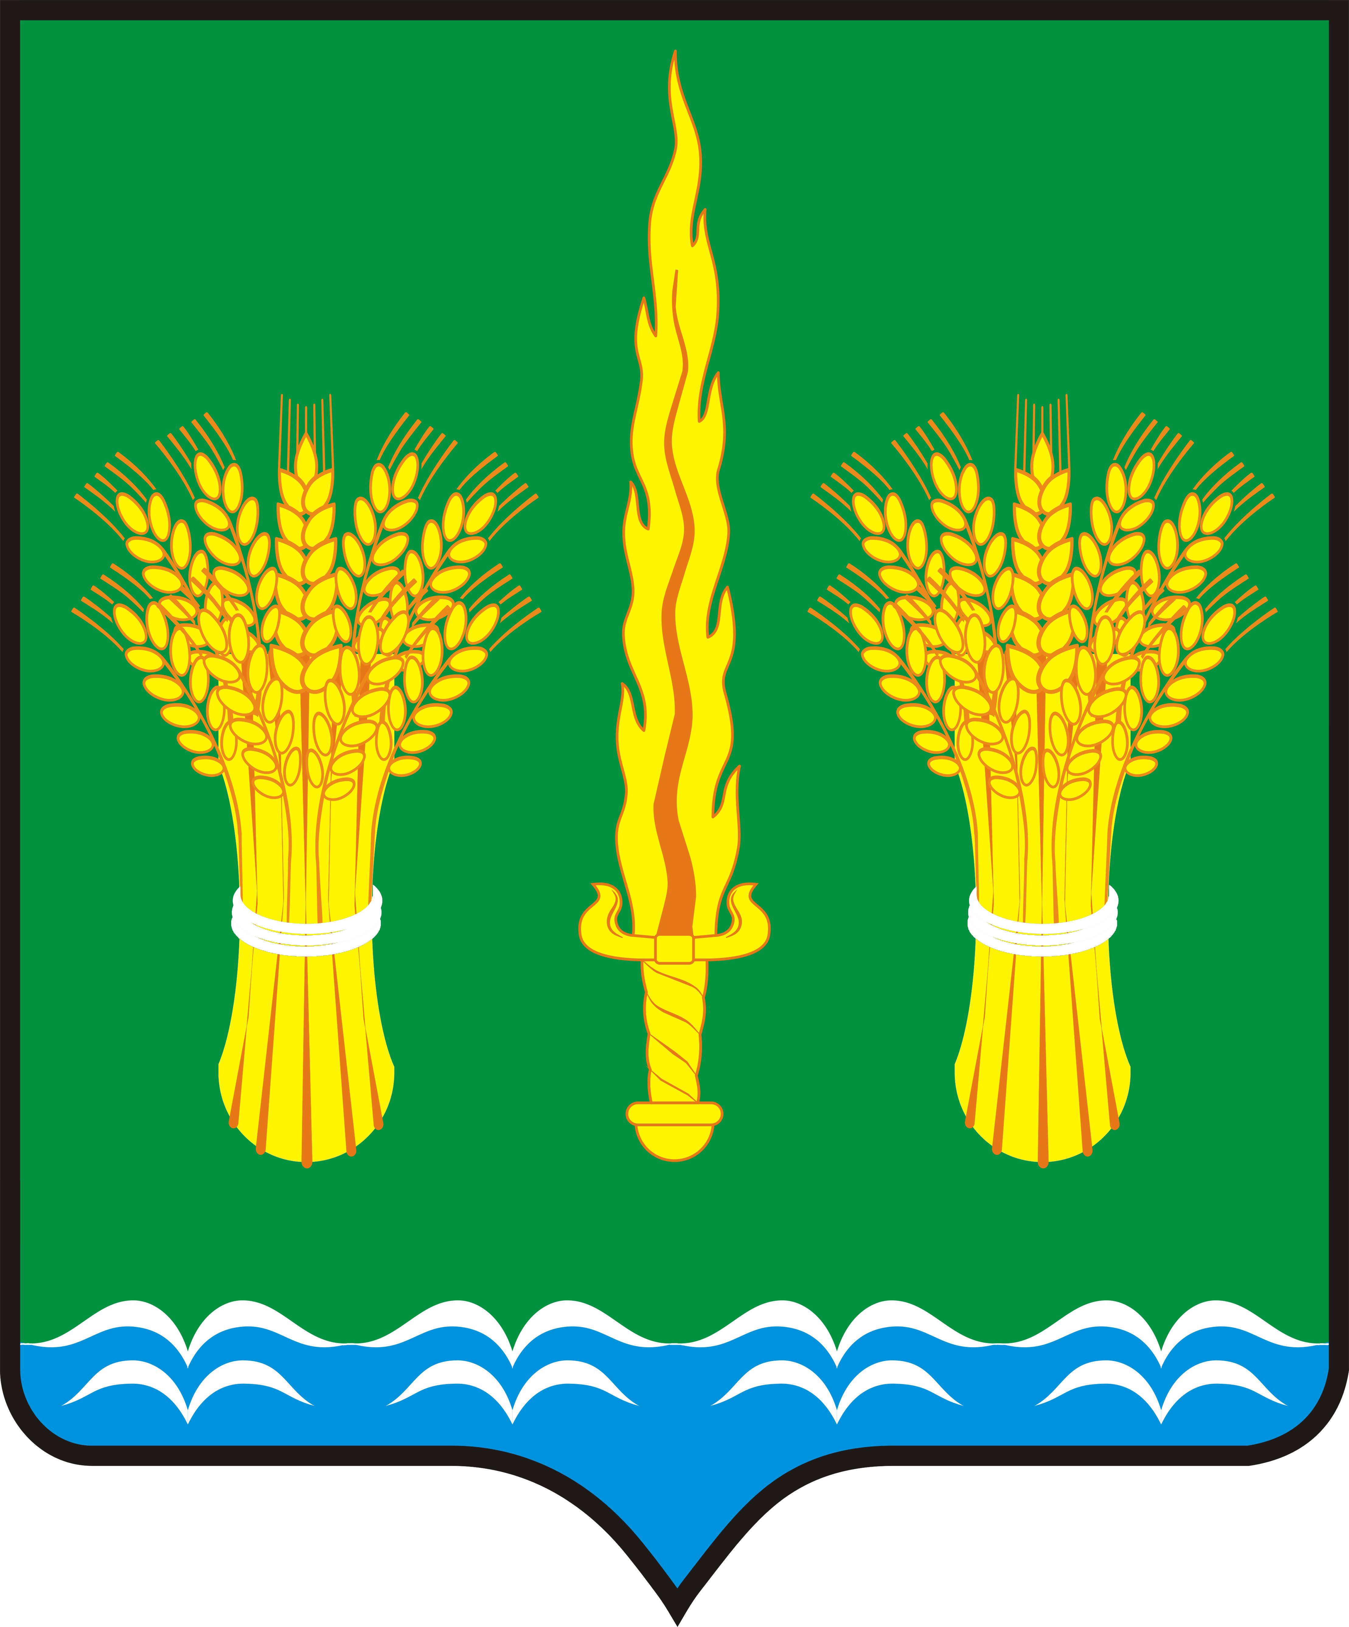

РОССИЙСКАЯ ФЕДЕРАЦИЯ
ОРЛОВСКАЯ ОБЛАСТЬ
администрация Малоархангельского района

постановление

от 05 апреля 2017 года № 126
г. Малоархангельск

О внесении изменений в постановление администрации Малоархангельского района от 13 апреля 2015 года № 128 «Об утверждении Положения о порядке учета детей, подлежащих обучению по образовательным программам дошкольного, начального общего, основного общего и среднего общего образования на территории Малоархангельского района»

В соответствии с подпунктом 5 пункта 1 статьи 9 и пунктом 5 статьи 63 Федерального закона от 29.12.2012 года №273-ФЗ «Об образовании в Российской Федерации», статьей 14 Федерального закона от 24.06.1999 №120-ФЗ «Об основах системы профилактики безнадзорности и правонарушений несовершеннолетних» и Уставом Малоархангельского района, с целью приведения муниципальных правовых актов в соответствие с действующим законодательством

ПОСТАНОВЛЯЮ:
1. Внести изменения в приложение к постановлению администрации Малоархангельского района от 13 апреля 2015 года №128 «Об утверждении Положения о порядке учета детей, подлежащих обучению по образовательным программам дошкольного, начального общего, основного общего и среднего общего образования на территории Малоархангельского района», изложив приложение в новой редакции согласно приложению.
2. Отделу по организационно-кадровой работе и делопроизводству администрации Малоархангельского района (М.И.Новикова) опубликовать настоящее постановление на сайте администрации Малоархангельского района.
3. Контроль за исполнением настоящего постановления возложить на первого заместителя главы администрации Малоархангельского района Васютина В.М.

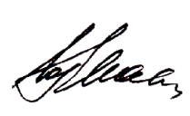

Глава Малоархангельского района Ю.А. Маслов

Приложение к постановлению
администрации Малоархангельского района от 05 апреля 2017 г. № 126

«Приложение к постановлению
администрации Малоархангельского района от 13 апреля 2015 г. № 128

ПОЛОЖЕНИЕ
О ПОРЯДКЕ УЧЕТА ДЕТЕЙ, ПОДЛЕЖАЩИХ ОБУЧЕНИЮ
ПО ОБРАЗОВАТЕЛЬНЫМ ПРОГРАММАМ ДОШКОЛЬНОГО, НАЧАЛЬНОГО ОБЩЕГО, ОСНОВНОГО ОБЩЕГО И СРЕДНЕГО ОБЩЕГО ОБРАЗОВАНИЯ И ФОРМ ПОЛУЧЕНИЯ ОБРАЗОВАНИЯ НА ТЕРРИТОРИИ МАЛОАРХАНГЕЛЬСКОГО РАЙОНА

1. Общие положения

1.1. Положение о порядке учета детей, подлежащих обучению по образовательным программам дошкольного, начального общего, основного общего и среднего общего образования на территории Малоархангельского района, и форм получения образования (далее - Положение) разработано в соответствии с Конституцией Российской Федерации, Федеральным законом от 29.12.2012 г. N 273-ФЗ "Об образовании в Российской Федерации", Федеральным законом от 24.06.1999 г. N 120-ФЗ "Об основах профилактики безнадзорности и правонарушений несовершеннолетних", в целях осуществления ежегодного персонального учета детей, подлежащих обучению по образовательным программам дошкольного, начального общего, основного общего и среднего общего образования (далее - учет детей), а также определения порядка взаимодействия органов, учреждений и организаций, участвующих в проведении учета детей на территории Малоархангельского района.
1.2. Обязательный ежегодный учет детей осуществляет отдел образования, молодежной политики, физической культуры и спорта администрации Малоархангельского района (далее - отдел образования).
1.3. Обязательному ежегодному учету подлежат все дети в возрасте от 0 до 18 лет, проживающие (постоянно или временно) на территории Малоархангельского района независимо от наличия (отсутствия) регистрации по месту жительства (пребывания), в целях реализации их конституционного права на получение дошкольного и обязательного общего образования.
1.4. Учет детей осуществляется отделом образования во взаимодействии со следующими учреждениями и ведомствами:
- муниципальными общеобразовательными организациями Малоархангельского района;
- муниципальными дошкольными образовательными организациями Малоархангельского района;
- комиссией по делам несовершеннолетних и защите их прав администрации Малоархангельского района;
- администрацией Малоархангельского района, осуществляющей переданные государственные полномочия в сфере опеки и попечительства;
- администрацией Малоархангельского района и администрациями сельских поселений Малоархангельского района (по согласованию);
- БУЗ ОО «Малоархангельская центральная районная больница» (по согласованию).
1.5. Учет детей осуществляется путем формирования единой информационной базы данных, которая включает в себя информацию о детях в возрасте от 0 лет до 18 лет, в том числе:
- в возрасте от 0 лет до 6 лет 6 месяцев, проживающих на территории района, не состоящих на учете для зачисления в образовательные учреждения, реализующие программу дошкольного образования и не являющихся воспитанниками образовательных учреждений, реализующих программу дошкольного образования;
- состоящих на учете для зачисления в дошкольные образовательные организации, на основании сведений, содержащихся в электронной системе "Виртуальная школа";
- являющихся воспитанниками дошкольных образовательных организаций Малоархангельского района;
- завершающих получение дошкольного образования в текущем учебном году и подлежащих приему (дети в возрасте от 6 лет 6 месяцев) или планирующих поступление в первый класс в наступающем учебном году (дети в возрасте до 6 лет 6 месяцев);
- в возрасте от 6 лет 6 месяцев до 18 лет, подлежащих обязательному обучению по программам начального общего, основного общего и среднего общего образования, проживающих на территории Малоархангельского района;
- в возрасте от 6 лет 6 месяцев до 18 лет, проживающих на территории Малоархангельского района, подлежащих обязательному обучению, но не получающих его в нарушение законодательства;
- в возрасте до 18 лет завершивших получение основного общего образования и среднего общего образования в общеобразовательных организациях Малоархангельского района.
Источниками формирования единой информационной базы данных служат данные о детях, сформированные муниципальными образовательными организациями: общеобразовательными учреждениями и образовательными организациями, реализующими программы дошкольного образования.
Образовательные организации запрашивают информацию о детях в возрасте от 0 до 18 лет, проживающих (постоянно или временно) на территории Малоархангельского района независимо от наличия (отсутствия) регистрации по месту жительства (пребывания) в администрации Малоархангельского района, администрациях сельских поселений Малоархангельского района, БУЗ ОО «Малоархангельская центральная районная больница» (по согласованию). Образовательная организация собирает информацию о детях, подлежащих обучению и проживающих на территории, закрепленной за образовательной организацией.
Данные о детях, указанных в пункте 1.5 настоящего Положения, оформляются списками, по закрепленным за образовательными организациями территориям, содержащими персональные данные о детях, сформированными в алфавитном порядке по годам рождения.
1.6. Информация по учету детей, собираемая в соответствии с настоящим Положением, подлежит сбору, передаче, хранению и использованию в порядке, обеспечивающем ее конфиденциальность, в соответствии с требованиями Федеральных законов от 27 июля 2006г. № 149-ФЗ "Об информации, информационных технологиях и о защите информации", от 27 июля 2006 г. №152-ФЗ «О персональных данных».

2. Формирование данных о детях в дошкольных образовательных

организациях Малоархангельского района

2.1. Дошкольные образовательные организации Малоархангельского района формируют данные о детях, подлежащих обучению по образовательным программам дошкольного образования и формах получения образования следующих категорий детей:
- состоящих на учете в электронной системе "Виртуальная школа" для зачисления в дошкольную образовательную организацию (представляются в отдел образования до 15 сентября и 15 марта ежегодно);
- являющихся воспитанниками дошкольных образовательных организаций района и зарегистрированных в электронной системе "Виртуальная школа" (представляются в отдел образования до 15 сентября и 15 марта ежегодно);
- завершающих получение дошкольного образования в текущем учебном году и подлежащих приему (дети в возрасте от 6 лет 6 месяцев по состоянию на 1 сентября текущего года) или планирующих поступление в первый класс в наступающем учебном году (дети в возрасте до 6 лет 6 месяцев по состоянию на 1 сентября текущего года) (представляются в отдел образования до 15 марта ежегодно).
2.2. Персональные данные о детях, указанных в пункте 2.1 настоящего Положения, предоставляются руководителями дошкольных образовательных организаций в электронном виде и на бумажном носителе, заверенные подписью руководителя организации и печатью учреждения по форме в соответствии с приложением 1 к настоящему Положению.

3. Формирование данных о детях в общеобразовательных организациях Малоархангельского района

3.1. Муниципальные общеобразовательные организации Малоархангельского района формируют данные о детях, подлежащих обязательному обучению по программам дошкольного, начального общего, основного общего и среднего общего образования и формах получения образования следующих категорий детей:
- в возрасте от 0 лет до 6 лет 6 месяцев, проживающих на территории района, не состоящих на учете для зачисления в образовательные учреждения, реализующие программу дошкольного образования и не являющихся воспитанниками образовательных учреждений, реализующих программу дошкольного образования (представляются в отдел образования до 15 сентября и до 15 марта ежегодно);
- в возрасте от 6 лет 6 месяцев до 18 лет, подлежащих обязательному обучению по программам начального общего, основного общего и среднего общего образования, проживающих на территории Малоархангельского района (представляются в отдел образования до 15 сентября и до 15 марта ежегодно);
- в возрасте до 18 лет завершивших получение основного общего образования или среднего общего образования в общеобразовательных организациях Малоархангельского района (представляются в отдел образования до 15 сентября и до 15 марта ежегодно);
- в возрасте от 6 лет 6 месяцев до 18 лет, проживающих на территории Малоархангельского района, подлежащих обязательному обучению, но не получающих его в нарушение законодательства (представляются в отдел образования до 15 сентября и до 15 марта ежегодно);
3.2. Общеобразовательные организации выявляют детей, не посещающих или систематически пропускающих по неуважительным причинам учебные занятия. Сведения об указанной категории учащихся представляются в отдел образования на бумажном носителе в течение двух дней с момента выявления таких обучающихся, а так же по итогам каждой учебной четверти по установленной форме (приложение 3 к настоящему Положению).
В случае выявления семей, препятствующих получению своими детьми образования и (или) ненадлежащим образом выполняющих обязанности по их воспитанию и обучению образовательные организации:
- незамедлительно принимают меры по взаимодействию с родителями (законными представителями) для организации обучения несовершеннолетних;
- информируют отдел образования о выявленных детях и принятых мерах по организации обучения;
- информируют комиссию по делам несовершеннолетних и защите их прав для принятия мер воздействия в соответствии с действующим законодательством.
3.3. Данные о детях, указанных в пункте 3.1. настоящего Положения, предоставляются общеобразовательными организациями в отдел образования в соответствии с приложением 2 к настоящему Положению.

4. Учет детей и форм получения образования в отделе образования, молодежной политики, физической культуры и спорта администрации Малоархангельского района

4.1. Отдел образования осуществляет учет детей, подлежащих обучению по образовательным программам дошкольного, начального общего, основного общего и среднего общего образования, проживающих на территории Малоархангельского района и форм получения образования на основании информации, полученной от муниципальных общеобразовательных организаций и дошкольных образовательных организаций Малоархангельского района.
4.2. В отделе образования формируется и хранится единая информационная база данных о детях, подлежащих обучению по образовательным программам дошкольного, начального общего, основного общего и среднего общего образования, проживающих на территории Малоархангельского района и форм получения образования (приложение 4 к настоящему Положению).

5. Ответственность за обеспечение сохранности и
конфиденциальности информации

5.1. Отдел образования и образовательные организации обеспечивают надлежащую защиту сведений, содержащих персональные данные о детях, внесенных в единую информационную базу данных, в соответствии с требованиями Федеральных законов от 27 июля 2006 г. № 149-ФЗ "Об информации, информационных технологиях и о защите информации", от 27 июля 2006 г. №152-ФЗ «О персональных данных».
5.2. Должностные лица отдела образования и образовательных организаций несут персональную ответственность за обеспечение сохранности и конфиденциальности информации, содержащей персональные данные, в соответствии с действующим законодательством.

Приложение №1
к Положению о порядке учета детей, подлежащих обучению по образовательным программам дошкольного, начального общего, основного общего и среднего общего образования и форм получения образования на территории Малоархангельского района

Информация о детях, проживающих на территории, закрепленной за дошкольной образовательной организацией
Наименование организации__________________________________________________________________________
по состоянию на ___ _____________ 20____ года

№ | Ф.И.О. ребенка, проживающего на закрепленной территории | Дата рождения | Адрес места жительства |  | Подлежит приему в 1 класс в текущем году (да/нет) | Примечание:  1. Состоит на учете для зачисления в ДОУ или нет;  2. Форма получения образования;  3. Форма обучения;  4. Наименование образовательной организации;  5. Информация о посещаемой группе
№ | Ф.И.О. ребенка, проживающего на закрепленной территории | Дата рождения | Регистрация по месту жительства/ пребывания | Адрес фактического проживания | Подлежит приему в 1 класс в текущем году (да/нет)

Приложение № 2
к Положению о порядке учета детей, подлежащих обучению по образовательным программам дошкольного, начального общего, основного общего и среднего общего образования и форм получения образования на территории Малоархангельского района

Информация о детях, проживающих на территории, закрепленной за общеобразовательной организацией
Наименование организации__________________________________________________________________________
по состоянию на ___ _____________ 20____ года

№ | Ф.И.О. ребенка, проживающего на закрепленной территории | Дата рождения | Адрес места жительства |  | Класс | Примечание:  1. Форма получения образования;  2. Форма обучения;  3. Воспитывается на дому (для детей от 0 до 6,5 лет);  4. Обучается в учреждениях СПО, ВПО, трудоустроен (не трудоустроен);  5. Не получает образование в нарушение закона;  6. Не обучается по состоянию здоровья
№ | Ф.И.О. ребенка, проживающего на закрепленной территории | Дата рождения | Регистрация по месту жительства/ пребывания | Адрес фактического проживания | Класс

Приложение № 3
к Положению о порядке учета детей, подлежащих обучению по образовательным программам дошкольного, начального общего, основного общего и среднего общего образования и форм получения образования на территории Малоархангельского района

Сведения о детях, не посещающих или систематически пропускающих по неуважительным причинам учебные занятия
по состоянию на _____ ______________ 20___ г.

________________________________________________________________________________________________________
(наименование ОО)

№ | Ф.И.О. обучающегося | Дата рождения | Класс | По какой причине пропускает занятия | Кол-во пропущенных уроков | Где состоит на учете | Принятые меры

Дата _______________________________________
Руководитель ___________________ _________________________
(подпись) (Ф.И.О.)

Приложение № 4
к Положению о порядке учета детей, подлежащих обучению по образовательным программам дошкольного, начального общего, основного общего и среднего общего образования и форм получения образования на территории Малоархангельского района

Единая база по учету детей, подлежащих обучению по образовательным программам дошкольного, начального общего, основного общего и среднего общего образования на территории Малоархангельского района

Дата составления ____________________ 20___ года

№ п/п | ФИО | Дата рождения | Место регистрации | Место проживания | Место обучения (наименование образовательной организации или воспитывается на дому) | Форма получения образования | Форма обучения | Класс, группа | Состоит на учете для зачисления в ДОУ | Обучается в организации СПО, ВПО (наименование) | Трудоустроен (название организации), не трудоустроен | Не обучается по состоянию здоровья | Не получает образования в нарушение закона

